Практическое занятие №5

«Составление программ с функциями в IDE PyCharm Community.»

Квачева Элиана Викторовна

Группа ИС-22

16.10.2025

1

Осуществить набор, анализ следующих программ

1

Исходя из того что суть задания поставлена не была, написать свой код по заданию я нес могла, следовательно я исправила все что в моих силах, вот код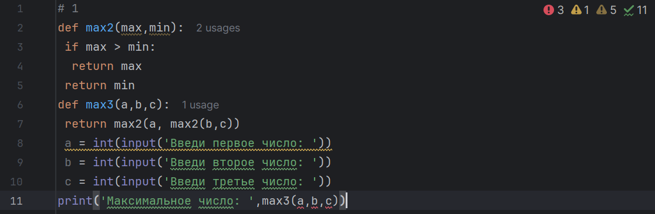

рез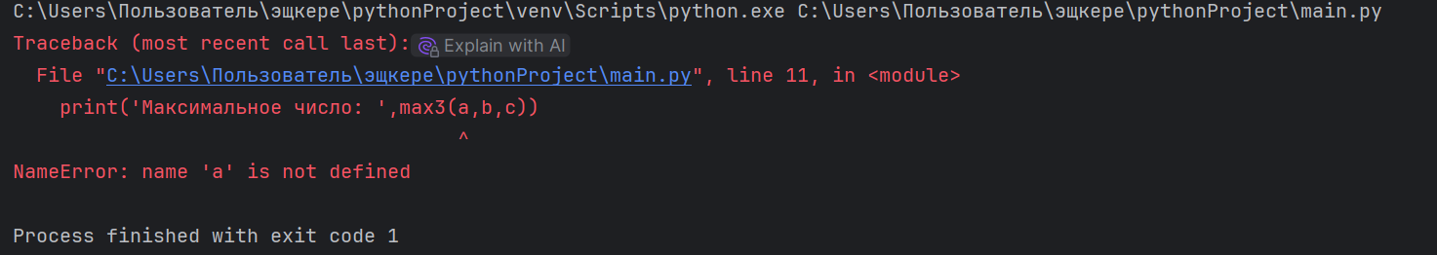

поскольку суть последующих заданий была поставлена, я заново написала коды которые РАБОТАЮТ в отличии от первого да ага

2

Составить функцию определения количества цифр в целом числе

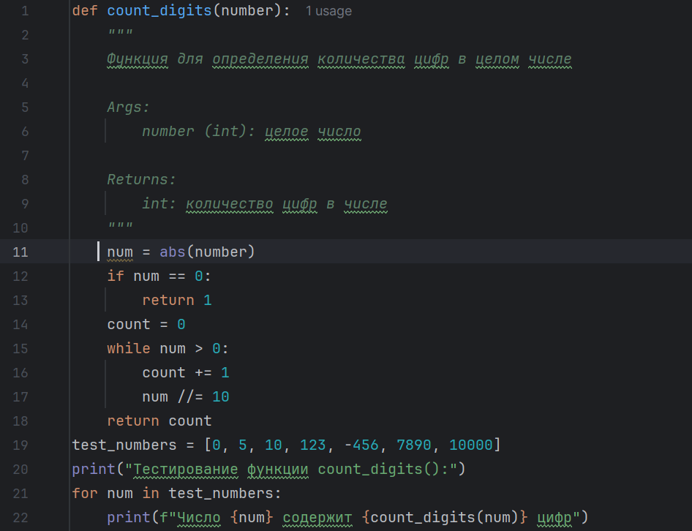

рез

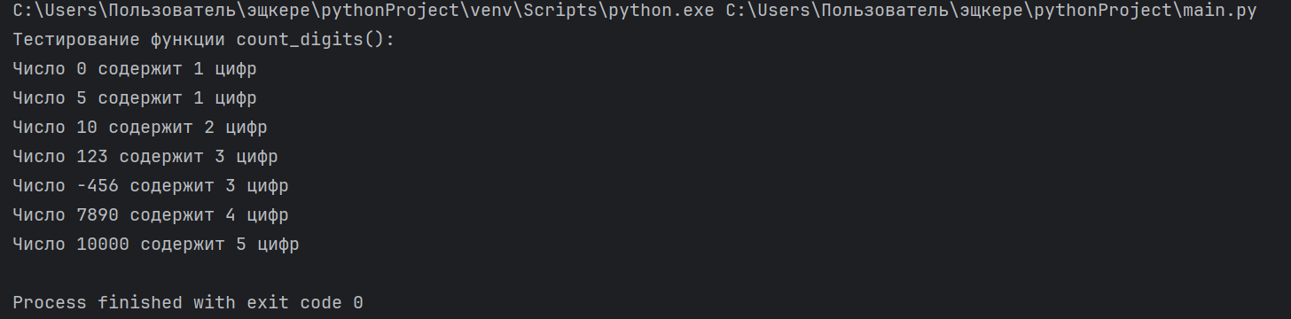

3

Найти все двузначные числа, в которых есть заданная цифра. Реализовать с применением функции.

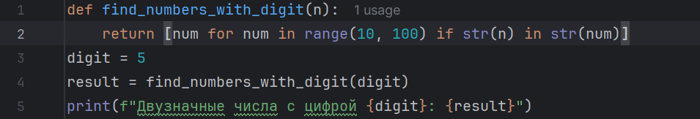

рез



2

Решить следующие задачи на оценку

1. Даны три целых числа. Определить у какого числа больше сумма цифр. Вывод результата предусмотреть в основной программе. Расчет суммы цифр оформить в функции.

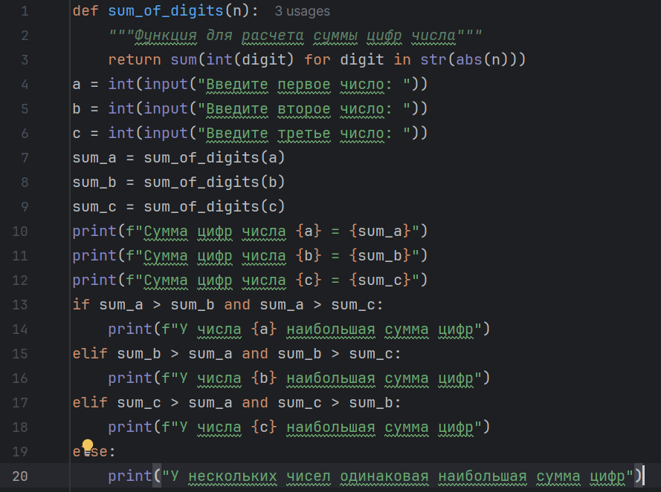

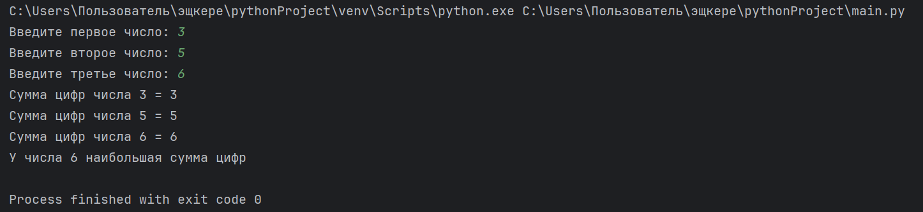

2. Рассчитать и вывести периметр и площадь прямоугольника. Расчеты оформить в функции.

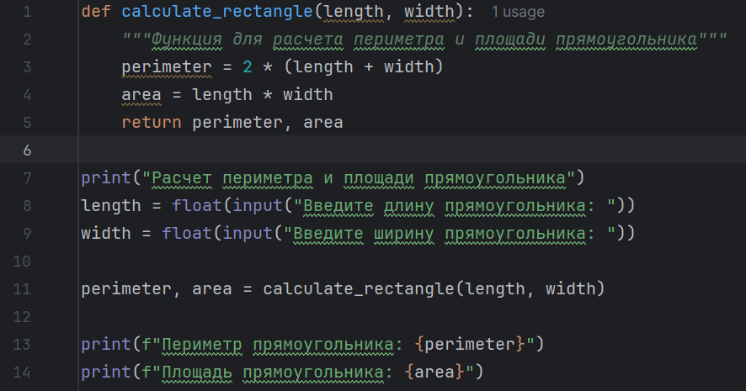

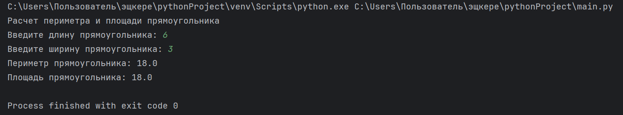

3. Написать программу, подсчитывающую количество цифр числа, используя для этого функцию.

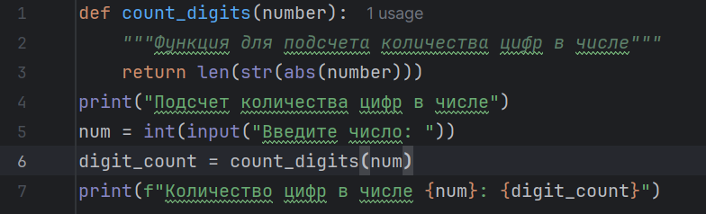

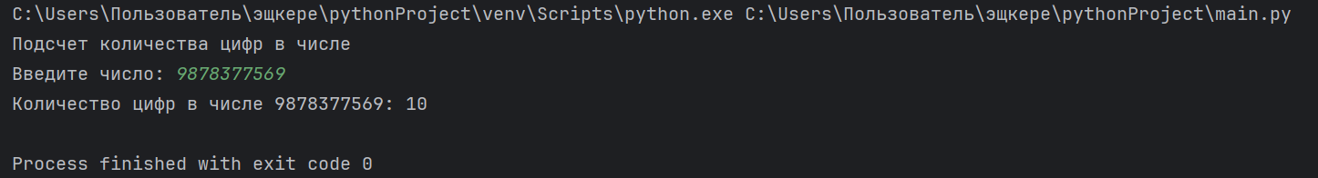

3

ПЗ

вариант 14

1. С помощью функций получить вертикальную и горизонтальную линии. Линия

проводится многократной печатью символа. Заключить слово в рамку из

полученных линий.

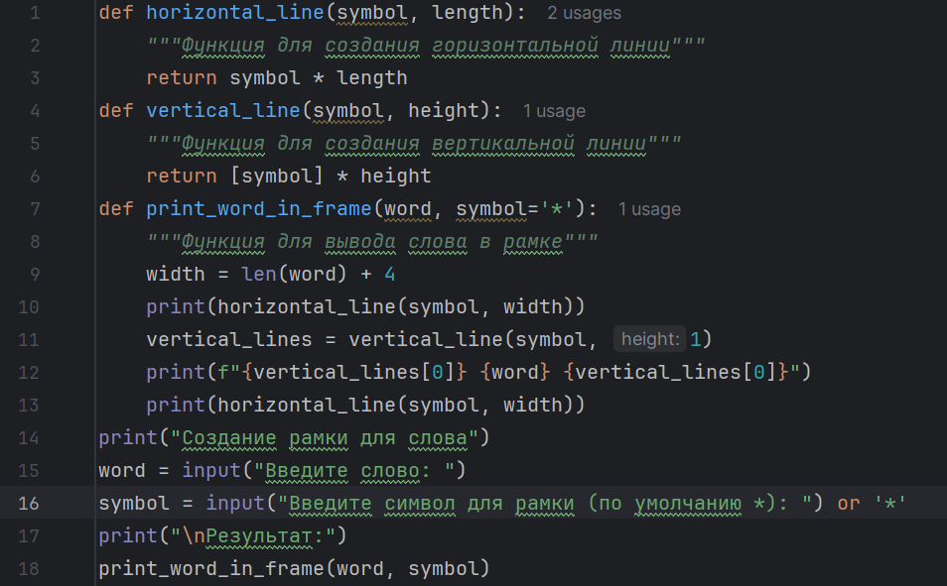

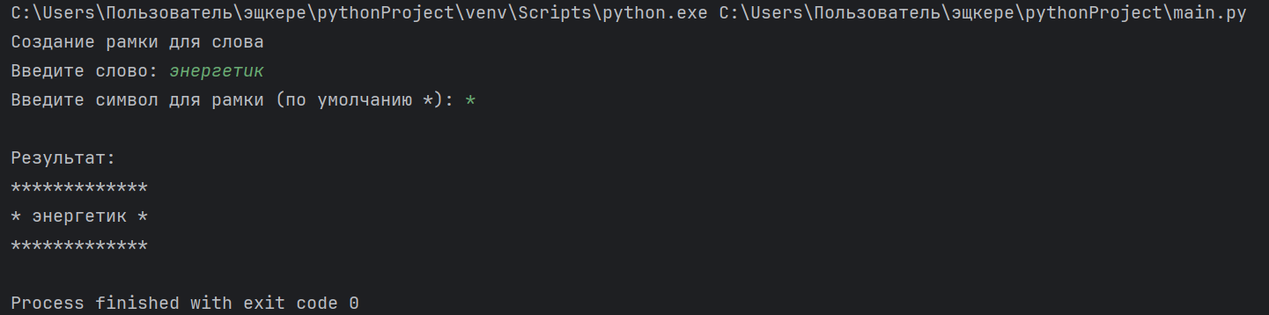

2. Описать функцию ShiftLeft3(A, B, C), выполняющую левый циклический сдвиг:

значение A переходит в C, значение C — в B, значение B — в A (A, B, C —

вещественные параметры, являющиеся одновременно входными и выходными). С помощью этой функции выполнить левый циклический сдвиг для двух данных

наборов из трех чисел: (A1, B1, C1) и (A2, B2, C2).

